Prepoznava zvoka v sistemu AISL
Tehnična dokumentacija modula za prepoznavo izgovorjenih besed (npr. kava, pivo, čaj) iz WAV posnetkov. Vključuje analizo algoritmov, grafe in sheme na podlagi audio_recognition.py, audio_gui.py in povezanih komponent.

1. Splošni pregled
Audio modul pretvori kratki govorni posnetek v vektor akustičnih značilnosti in z nevronsko mrežo (MLP) določi eno od učenih besed. Rezultat se lahko poveže z videi znakovnega jezika (črke besede).
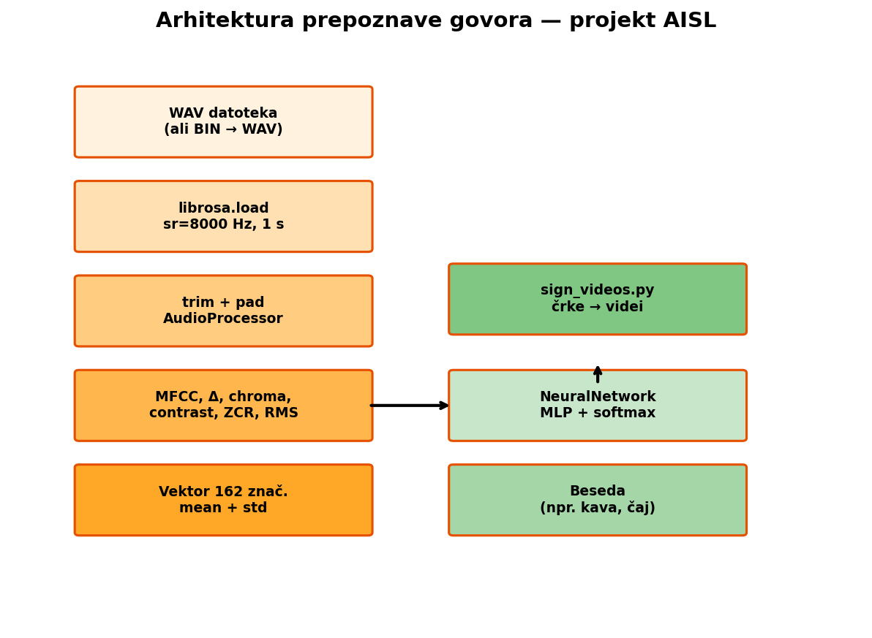
Slika 1: Potek podatkov — od WAV do besede in videov

2. Viri podatkov in datoteke
Mapa / datoteka | Vloga
teaching_data/<beseda>/*.wav | Učni posnetki za treniranje
testing_data/*_test*.wav | Testni posnetki (ime vsebuje besedo)
ai6.pkl | Shranjen model (privzeto v audio_predict.py)
audio_gui.py | GUI za nalaganje, učenje, test
sign_videos.py | Beseda → črke → predvajanje videov

3. Predobdelava zvoka (AudioProcessor)
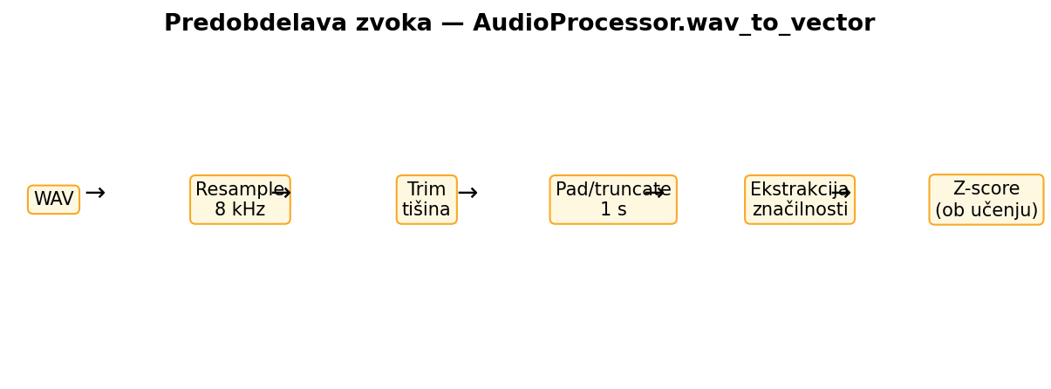
Slika 2: Koraki predobdelave

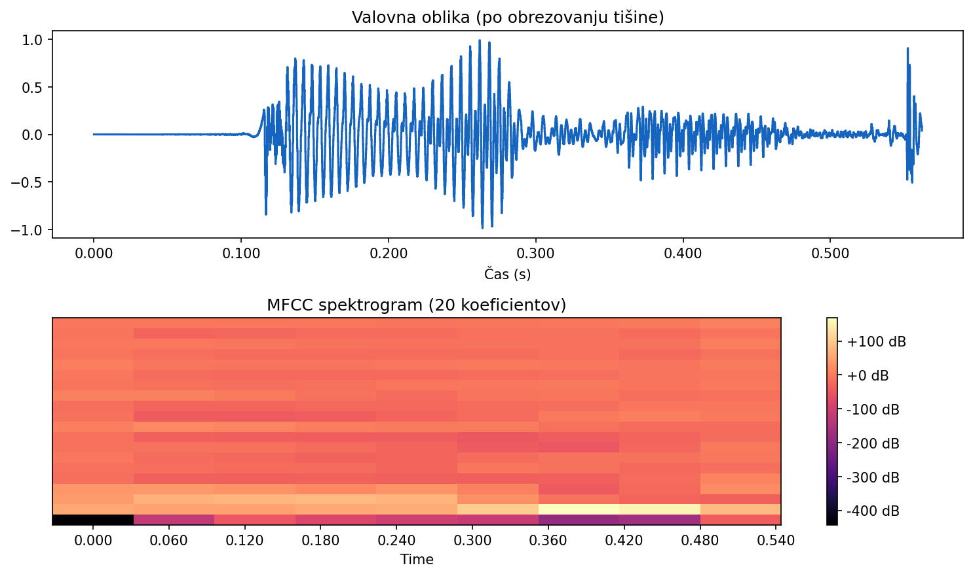
Slika 3: Valovna oblika in MFCC spektrogram

- Nalaganje: librosa.load(path, sr=8000) — vzorčenje na 8 kHz.
- Obrezovanje tišine: trim(y, top_db=20).
- Fiksna dolžina: 1 sekunda (8000 vzorcev) — odrez ali zero-padding.
- Ekstrakcija značilnosti (librosa).
- Agregacija: za vsako značilnost mean in std po času → en vektor.

3.1 Ekstrahirane značilnosti
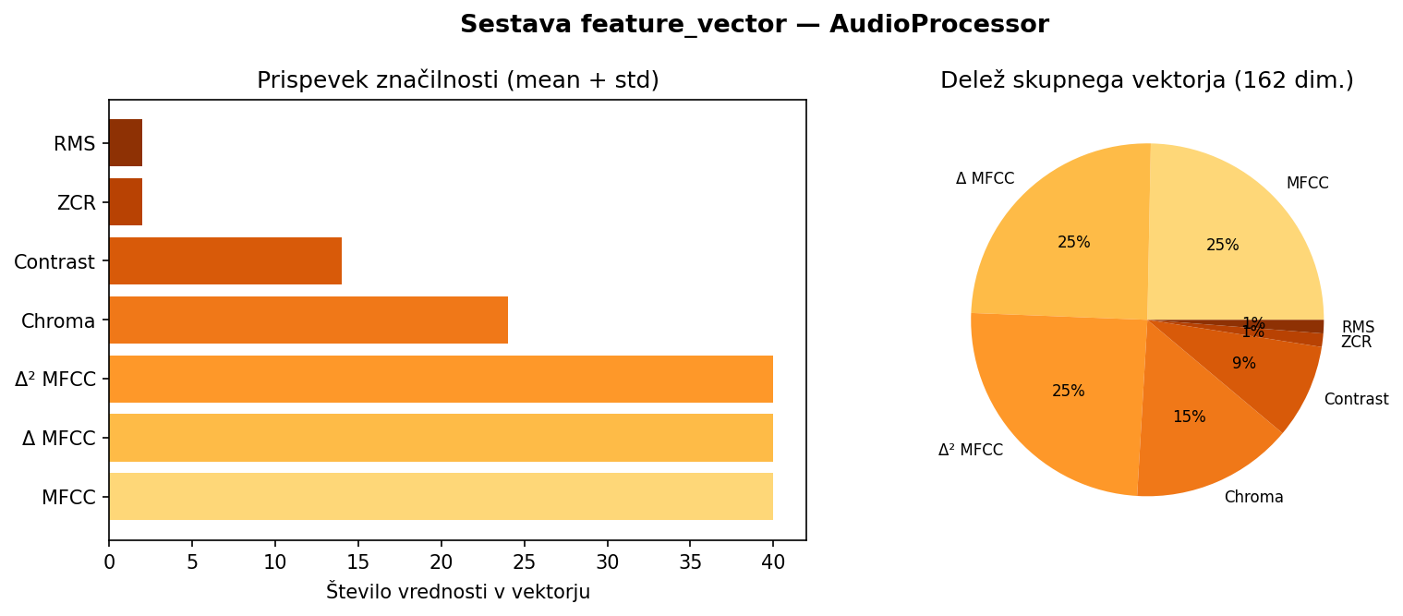
Slika 4: Sestava 162-dimenzionalnega vektorja

- MFCC (20) + prvi in drugi delta — oblikovanost spektra
- Chroma STFT (12) — harmonicna vsebina
- Spectral contrast (7) — razlika med vrhovi in dolovami
- Zero crossing rate — visokofrekvenčni del
- RMS energija — glasnost signala
Skupna dimenzija: 2 × (20+20+20+12+7+1+1) = 162. Ob učenju se uporabi Z-score normalizacija (mean, std) shranjena v modelu.

3.2 Analiza algoritma
Pristop je klasična pipeline za govorovno prepoznavo na kratkih izrazih: ne uporablja globokih CNN nad spektrogramom, temveč ročno izbrane deskriptorje. Prednosti: hitrost, majhen model, razumljivost. Omejitve: občutljivost na šum, mikrofon, naglas in variacijo librosa različice.

4. Nevronska mreža (NeuralNetwork)
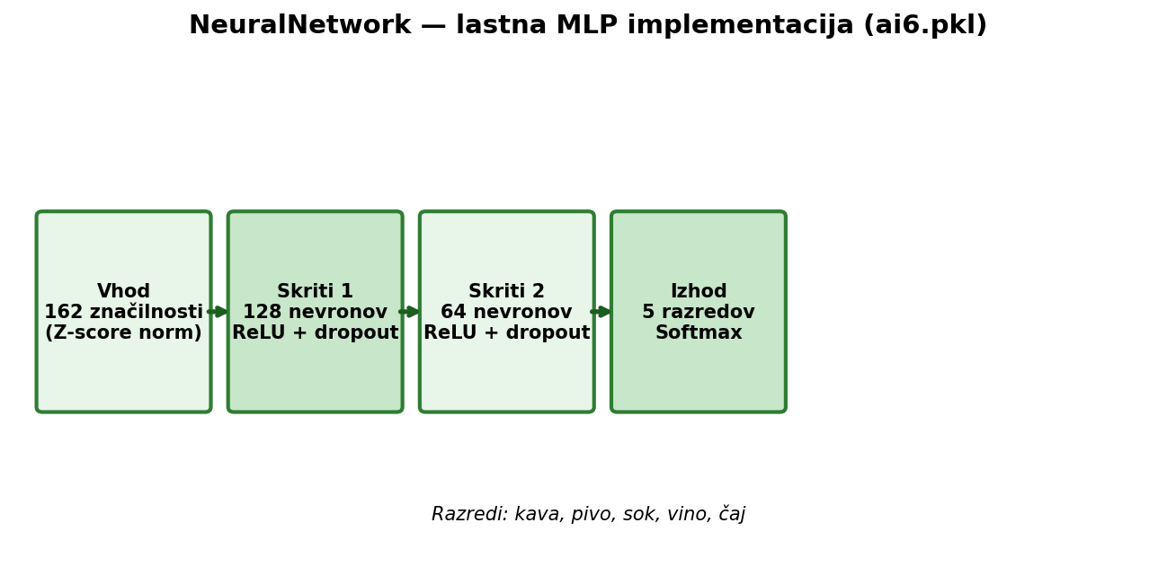
Slika 5: Arhitektura MLP

4.1 Forward pass
- Normalizacija: X_norm = (X − mean) / std
- Skriti sloj 1: ReLU(X @ W1 + b1)
- Skriti sloj 2: ReLU(a1 @ W2 + b2)
- Izhod: softmax(a2 @ W3 + b3) → verjetnosti po razredih

4.2 Učenje
- Izguba: križna entropija (cross-entropy)
- Dropout 0,3 v skritih slojih (samo pri učenju)
- Gradientni spust po mini-batch (privzeto 32)
- Learning rate 0,003 z decay 0,995 na epoho
- Privzeto 200 epoh (audio_gui.py)

4.3 Privzeti hiperparametri (GUI)
Parameter | Privzeta vrednost
Hidden layer 1 | 128 nevronov
Hidden layer 2 | 64 nevronov
Learning rate | 0,003
Dropout | 0,3
Epochs | 200
Batch size | 32

5. Učna množica
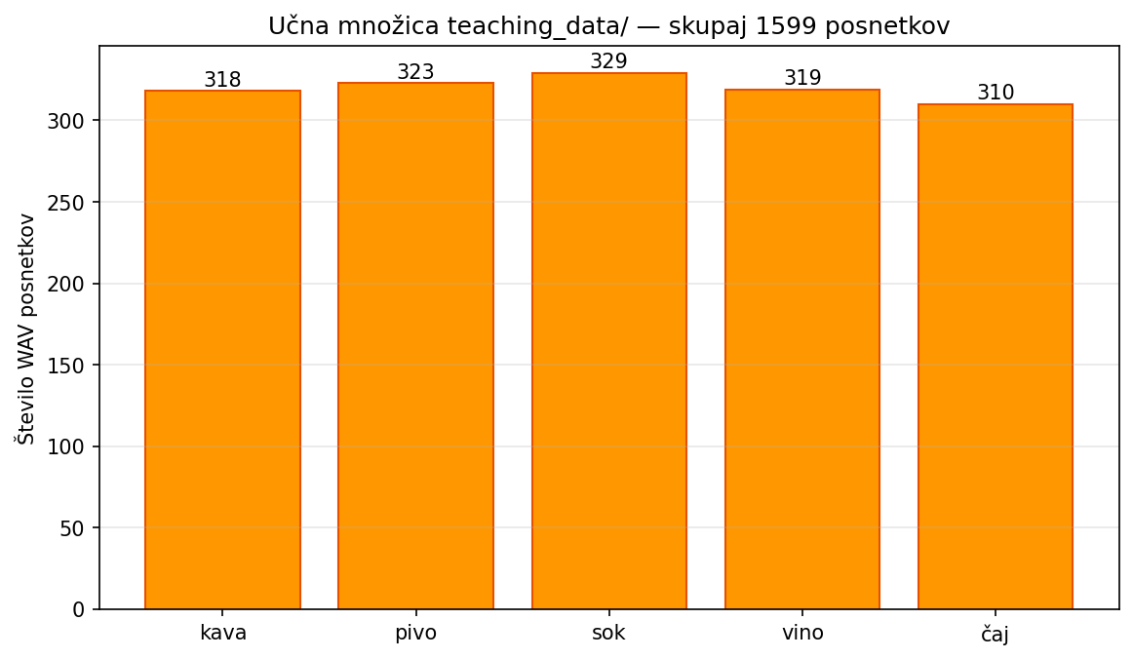
Slika 6: Porazdelitev posnetkov v teaching_data/

Učni razredi v projektu: kava, pivo, sok, vino, čaj. Skupaj približno 1600 posnetkov različnih govorcov (matej, teo, miha, …). Za uravnotežen model je priporočljivo približno enako število posnetkov na besedo.

6. Evalvacija in natančnost
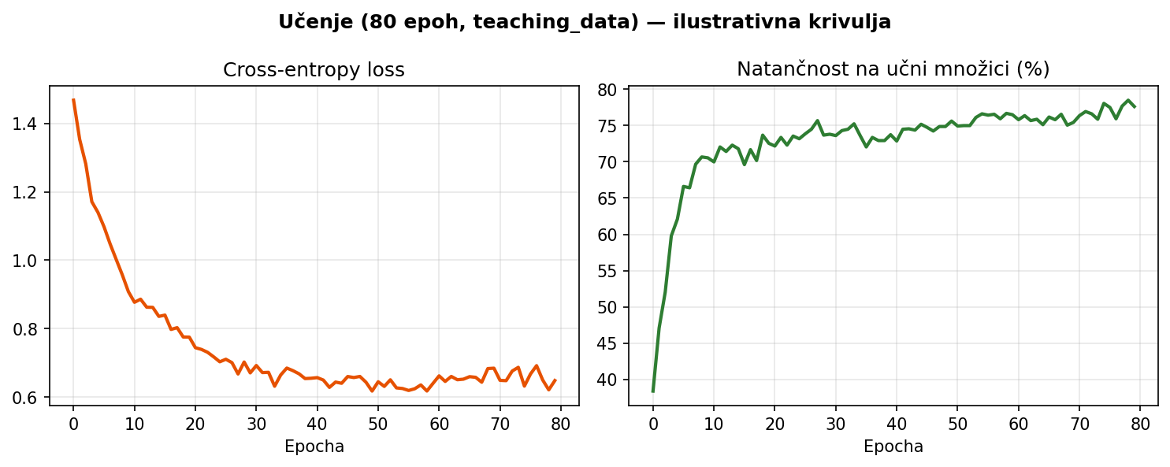
Slika 7: Loss in natančnost med učenjem (ilustrativno)

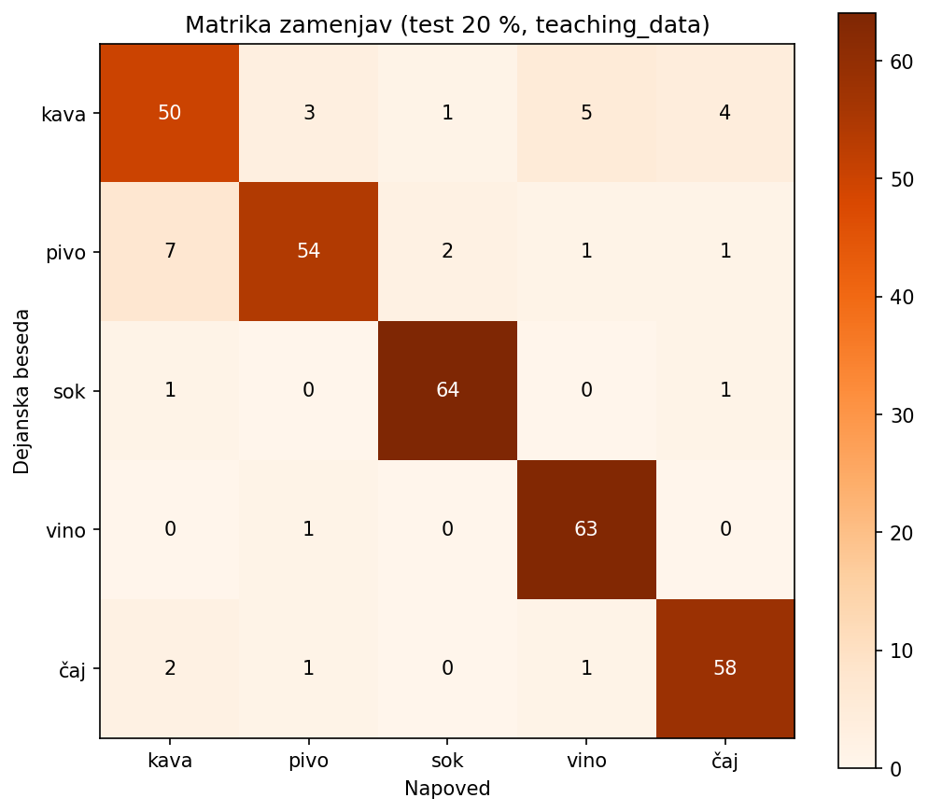
Slika 8: Matrika zamenjav (test 20 %, teaching_data)

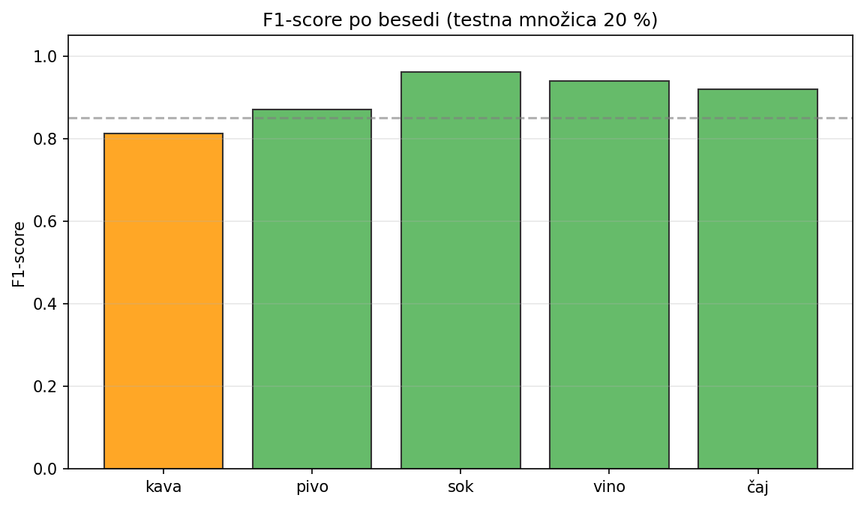
Slika 9: F1-score po besedah

6.1 Metrike
- Precision — delež pravilnih napovedi med vsemi napovedmi dane besede
- Recall — delež ujetih primerov dejanske besede
- F1-score — harmonično povprečje obeh
Grafe 8–9 generira skripta z delitvijo teaching_data (80/20) in kratkim ponovnim učenjem z enako arhitekturo. Shranjen model ai6.pkl lahko doseže drugačne rezultate — za uradni test uporabite tests_for_ai.py na testing_data/.

6.2 Testiranje
Ukazi:
- python audio_gui.py — GUI: Load Training Data → Train → Test WAV
- python tests_for_ai.py — batch test na testing_data/ z ai6.pkl
- python main.py → možnost 10 — prepoznava + predvajanje znakov
- python audio_predict.py <pot_do.wav> — napoved ene datoteke

7. Integracija z znakovnim jezikom
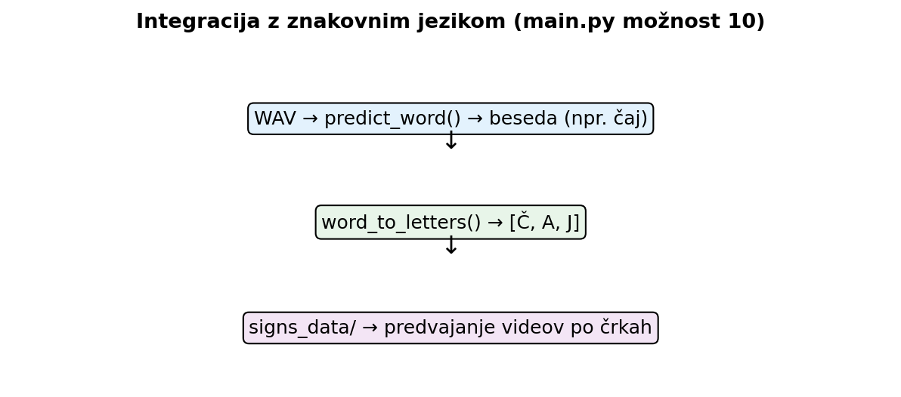
Slika 10: Od besede do videov po črkah

8. Algoritmična analiza
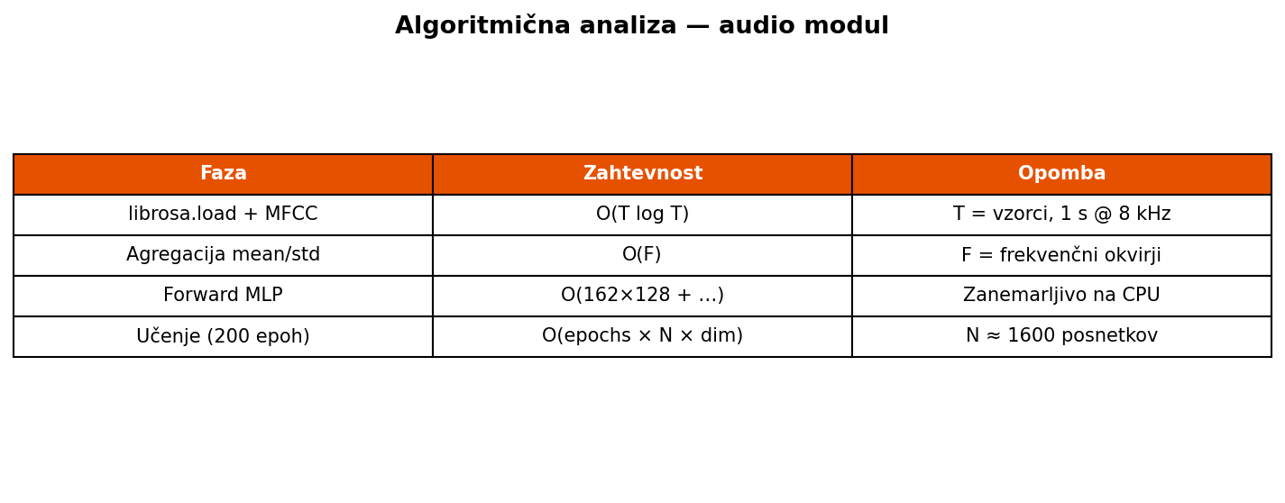
Slika 11: Časovna zahtevnost po fazah

9. Primerjava z hand tracking modulom
 | Audio | Hand tracking
Vhod | Zvok (WAV) | Video (kamera)
Značilnosti | MFCC, chroma, … (162) | Landmarki roke (126)
Model | Lastni MLP (NumPy) | sklearn MLP
Razredi | Besede (5+) | Črke A–Z
Izhod | Beseda + videi črk | Črka + zaupanje

10. Omejitve in priporočila
- Posnemajte v tihem okolju, enako razdaljo do mikrofona.
- Vsaj 50–100 posnetkov na besedo za stabilen model.
- Po dodajanju besed ponovno trenirajte in shranite nov .pkl.
- Preverite združljivost librosa (spectral_contrast pri 8 kHz).
- Za produkcijo razmislite o ločenem validacijskem setu (testing_data).

11. Datoteke v projektu
- audio_recognition.py — NeuralNetwork + AudioProcessor
- audio_gui.py — grafično učenje in test
- audio_predict.py — napoved iz WAV
- tests_for_ai.py — evalvacija na testing_data
- sign_videos.py — povezava z videi znakov
- docs/figures_audio/ — slike v tem dokumentu

Projekt AISL — Audio modul | Dokument generiran iz kode in teaching_data

